Pour réduire la taille du fichier vidéo dans VirtualDub
Il suffit de choisir un type de compression :
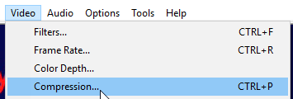
: format par défaut où la vidéo n'est pas compressée
, : formats de compression anciens mais qui sont lus par AviStep
Une fois le type de compression choisi, il suffit de faire comme précédement.
Voilà les tailles que l'on peut obtenir par exemple :


